Gemüse aus deutschem Anbau: Beste Qualität durch optimale Nährstoffversorgung
(GMH) Nährstoffe sind lebenswichtig. Sowohl für den Menschen, als auch für die Pflanzen, von denen wir uns ernähren. Pflanzen sind der Grundstock für jegliches Leben auf der Erde, weil nur sie mithilfe des Sonnenlichts die Ernährung für Mensch und Tier sichern. Die deutschen Gemüseerzeuger kümmern sich darum, dass ihre Pflanzen jederzeit optimal mit Nährstoffen versorgt sind. Damit schaffen sie gleichzeitig die Grundlage für unsere gesunde Ernährung. Denn nur, wenn das Gemüse gesund und ausreichend ernährt heranwächst, dient es selbst als ideale Quelle für viele essenzielle Nährstoffe, wie den bioaktiven Substanzen und den Vitaminen.
Bildnachweis: GMH
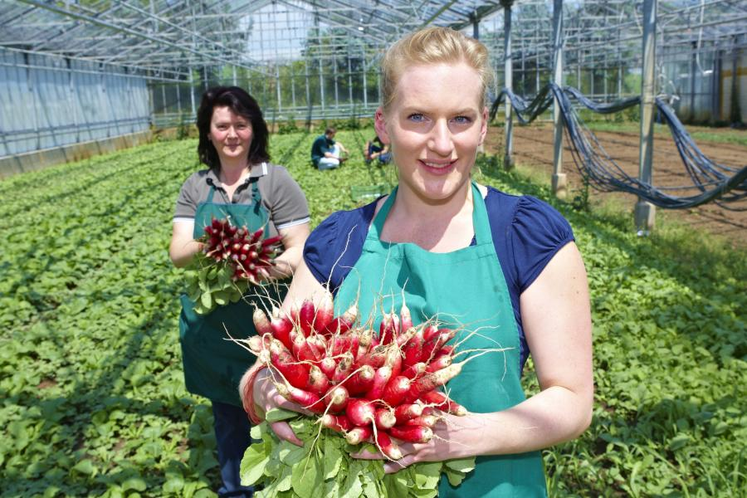

Bildunterschrift: Nur Gemüse, das ausreichend mit Nährstoffen versorgt ist, dient selbst als Quelle für eine gesunde Ernährung. Die deutschen Gemüseerzeuger düngen bedarfsgerecht und passgenau. So schaffen sie die Grundlage für hochwertiges Qualitätsgemüse mit vielen gesunden Inhaltsstoffen.

Bilddaten in höherer Auflösung unter:
https://www.gruenes-medienhaus.de/download/2019/05/GMH_2019_19_02.jpg

https://www.gruenes-medienhaus.de/download/2019/05/GMH_2019_19_02.jpg

Gemüsepflanzen können – wie alle Lebewesen – nicht nur von Luft und Liebe leben. Neben Licht, Wasser, Luft und Wärme brauchen sie auch Nährstoffe in der richtigen Menge und Zusammensetzung. Nur so können die Pflanzen optimal wachsen, sich entwickeln und vermehren. Die Nährstoffe nehmen sie in der Regel über die Wurzeln auf. Aber: Nicht immer sind Nährstoffe in ausreichender Menge vorhanden oder für die Pflanzen verfügbar. Je nach Bodenbeschaffenheit oder Witterung können sie verlagert werden. Auch mit der Ernte von Gemüse – wie etwa Salat oder Kohl – entzieht man dem Acker Nährstoffe. Was dem Feld entnommen wird, fehlt und muss gegebenenfalls nachgeliefert werden.
Kompetenz für optimale Nährstoffversorgung
Die professionellen Gemüsegärtner sind ausgebildete Experten. Mithilfe regelmäßiger Bodenuntersuchungen prüfen sie, welche Nährstoffe in welchen Mengen bereits im Boden vorliegen. Da sie den Bedarf der jeweiligen Gemüsekultur kennen, können sie gezielt die eventuell fehlenden Nährstoffe zuführen. Über diese bedarfsgerechte Düngung wird das Gemüse zu jeder Zeit optimal versorgt und die Umwelt geschont. Denn es wird nur genau so viel gedüngt, wie die Pflanzen brauchen. Damit wird die Gefahr einer Auswaschung von Nährstoffen durch Unwetter und Starkregen minimiert.
Gemüseanbau in Deutschland: modern und umweltschonend
Der Anbau von Gemüse erfordert umfangreiches Fachwissen. Alle Anforderungen der unterschiedlichen Gemüsekulturen sind zu berücksichtigen. Die Gemüsearten haben nämlich einen unterschiedlichen Nährstoffbedarf. So gibt es sogenannte Stark- und Schwachzehrer. Kohl zum Beispiel ist ein Starkzehrer. Er braucht zum Gedeihen mehr Stickstoff als die Möhre, die ein Schwachzehrer ist. Die bedarfsgerechte, passgenaue Düngung garantiert Qualitätsgemüse und schont sowohl die Umwelt als auch das Portemonnaie des Anbauers. Die deutschen Gemüseerzeuger kennen ihre Kulturen. Sie wissen, welches Anbauverfahren das jeweils richtige ist. Moderne, digitale Technik sorgt für zielgerichtete Platzierung des Düngers und damit für schonenden Umgang mit wichtigen Ressourcen wie Wasser und Boden.
Anbau im Freiland und im Gewächshaus
Den Schutz der Umwelt haben die Anbauer immer im Blick. Dazu sind sie sogar gesetzlich verpflichtet. Ob beim Anbau von Salat und Kohl im Freiland oder bei Gurken und Tomaten im Gewächshaus: Jede erforderliche Düngemaßnahme wird gut geplant und mit modernen technischen Geräten umgesetzt. Im Freiland sorgen beispielsweise GPS-gesteuerte Traktoren dafür, dass der Dünger zentimetergenau ausgebracht wird. Im Gewächshaus erfolgt der Anbau meist in geschlossenen Systemen. Das heißt, die Produzenten setzen dem Gießwasser die für die Düngung erforderlichen Nährstoffe zu und düngen so die Pflanzen. Nicht verwertetes Wasser wird wieder aufgefangen, gereinigt, der Nährstoffgehalt überprüft, fehlende Nährstoffe bei Bedarf ergänzt und das Wasser wird erneut zur Bewässerung und Düngung genutzt. Das spart wichtige Ressourcen wie Wasser, schont den Boden und die Umwelt.
Regelmäßiges Begutachten der Pflanzen
Die deutschen Gemüseerzeuger begutachten ihre Pflanzenbestände regelmäßig während des Anbaus. Mithilfe dieses „Monitorings“ können sie früh erkennen, ob den Gemüsepflanzen etwas fehlt und gegebenenfalls schnell reagieren. Auch dies trägt dazu bei, die Pflanzen gesund zu erhalten und Gemüse in bester Qualität zu produzieren.
-----------------------------------------------
[Kastenelement]
Nährstoffe fürs Leben
Damit eine Gemüsepflanze optimal wachsen kann, benötigt sie viele verschiedene Nährstoffe: vor allem Stickstoff, Phosphor und Kalium. Stickstoff beispielsweise ist die Grundlage für die Bildung von Eiweißen, Enzymen und dem grünen Pflanzenpigment Chlorophyll, das für die Photosynthese erforderlich ist. Phosphor ist wichtig für die Zellteilung, das Wurzelwachstum und die Bildung von Pflanzenabwehrstoffen. Kalium ist an der Aktivierung von Enzymen sowie der Bildung und dem Transport von Kohlenhydraten beteiligt. Außerdem stärkt es die Widerstandsfähigkeit gegenüber Krankheiten und Fraßfeinden. Darüber hinaus brauchen Gemüsepflanzen viele weitere Nährstoffe, unter anderem Magnesium, Schwefel und Calcium sowie Spurenelemente wie Zink, Mangan, Bor und Eisen. Wichtig ist, dass jeder Nährstoff in der optimalen Menge vorhanden ist. Denn ein „Zuviel“ kann für die Pflanze genauso schädlich sein, wie zu wenig.
Übrigens: Pflanzen sind die einzigen Organismen, die mithilfe des Sonnenlichts aus anorganischen Stoffen – wie etwa CO₂ und Nitrat – über den Prozess der Photosynthese organische Verbindungen wie Kohlenhydrate aufbauen können. Dafür verantwortlich ist der grüne Blattfarbstoff Chlorophyll, in dem die Photosynthese stattfindet. Grüne Pflanzen sind daher nicht – wie Menschen und Tiere – auf andere Lebewesen als Energielieferanten angewiesen. Im Gegenteil, sie bilden deren energetische Grundlage. Ohne Pflanzen gäbe es kein Leben für Mensch und Tier auf der Erde!

